Savoir compter !

Vous savez compter, peut-être connaissez-vous encore vos tables de multiplication…. Mais dans quelle base ??

I Représentation binaire
- Petit point sur la base 10
Savez-vous que vous travaillez en base 10 ! Nous représentons les valeurs entières dans le système décimal, on dit aussi en base 10. Nous utilisons les dix chiffres de 0 à 9. La position des chiffres définit la valeur associée à ce chiffre. Par exemple, 542 est compris comme :
542 = 5 x 100 + 4 x 10 + 2
Les différents chiffres correspondent aux puissances successives de 10 :
542 = 5 × 10² + 4 × 10¹ + 2 × 10⁰

- Présentation de la base 2
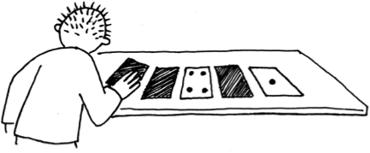

L'information numérique, qu'il s'agisse de valeurs entières, de textes, d'images, ou de sons est en fin de compte représentée par des suites de 0 et de 1. On parle de bit : un bit peut prendre deux valeurs, 0 ou 1.
D'où vient le mot bit ? bit » est la contraction de « binary digit », qui signifie chiffre binaire).

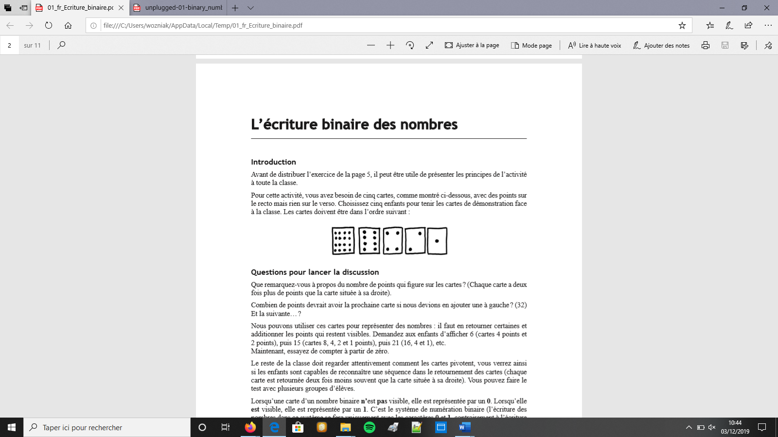
Que remarquez-vous à propos du nombre de points qui figure sur les cartes ?
Combien de points devrait avoir la prochaine carte si nous devions en ajouter une à gauche ? Et la suivante… ?
Nous pouvons utiliser ces cartes pour représenter des nombres : il faut en retourner certaines et additionner les points qui restent visibles.
Afficher 6 avec les cartes puis 15.
Maintenant, essayez de compter à partir de zéro. Quel est le plus grand entier possible avec ces 5 cartes ?

Lorsqu’une carte d’un nombre binaire n’est pas visible, elle est représentée par un 0. Lorsqu’elle est visible, elle est représentée par un 1. C’est le système de numération binaire (l’écriture des nombres dans ce système se fera uniquement avec les caractères 0 et 1, contrairement à l’écriture des nombres du système décimal qui utilise les chiffres de 0 à 9).

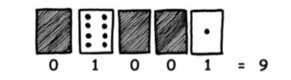
On en déduit que 9 s’écrit en base 2 : 1001
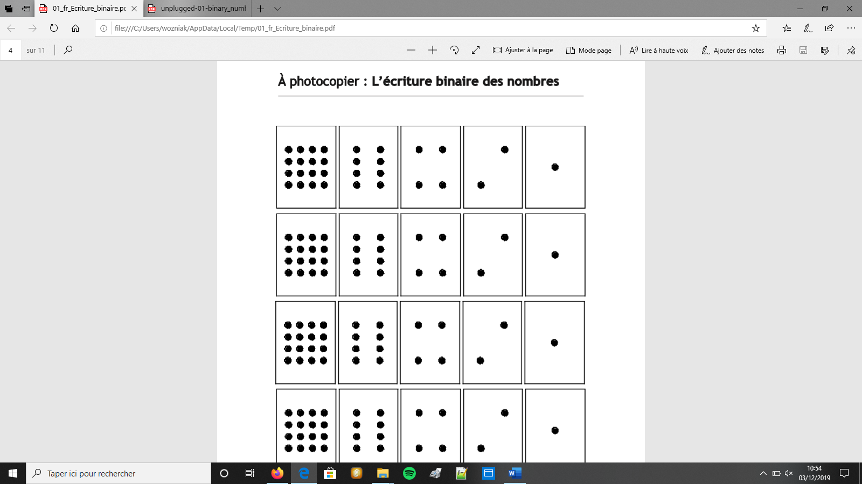

Exercice 1 :
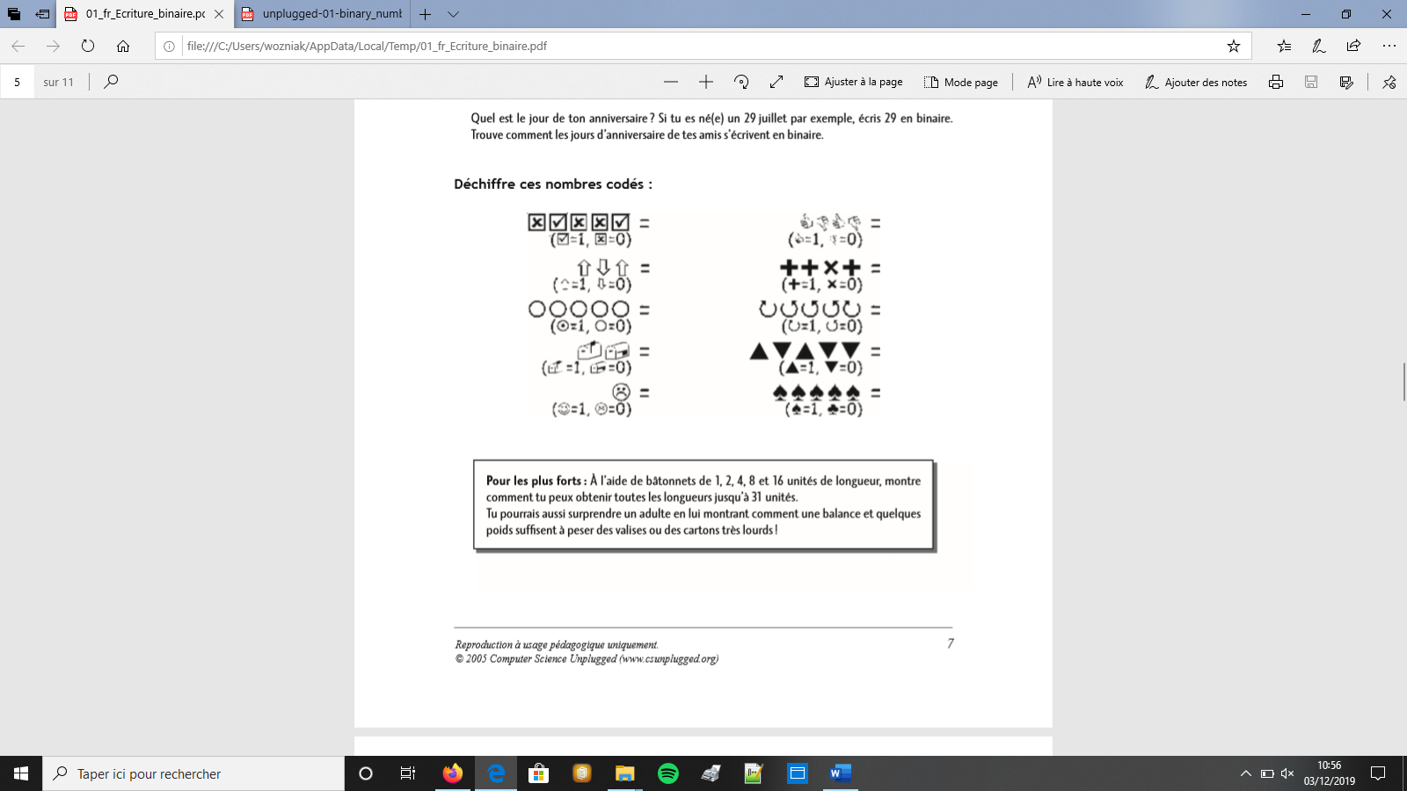

Exercice 2 : un message secret.
Tom est pris au piège à l’étage supérieur d’un grand magasin. Noël approche et il veut rentrer à la maison avec ses cadeaux. Que peut-il faire ? Il a essayé d’appeler, et même de crier, mais il n’y a plus personne. Il peut voir de l’autre côté de la rue quelqu’un qui travaille à l’ordinateur tard ce soir. Comment pourrait-il attirer son attention ? Tom regarde autour de lui et cherche ce qu’il pourrait utiliser. Il a alors une brillante idée : il peut utiliser les lumières de l’arbre de Noël pour lui envoyer un message ! Il trouve toutes les lumières et les branches de manière à pouvoir les allumer et les éteindre. Il utilise un code binaire simple, qu’il est sûr que la personne de l’autre côté de la rue comprendra. Pouvez-vous le trouver ? Quel est le message ?
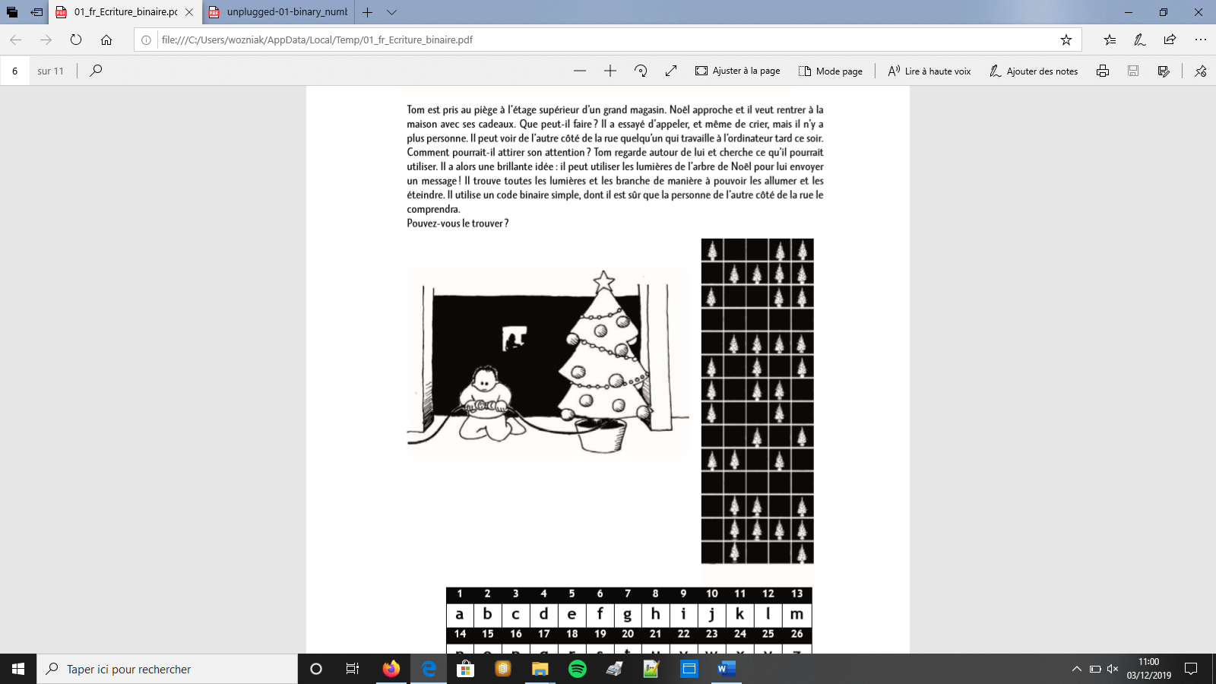

- La base 2
Le système binaire permet d'écrire les valeurs entières en n'utilisant que les deux chiffres 0 et 1. On utilise alors la base 2. De même que pour la base 10, les positions des chiffres sont associées aux puissances successives de 2
2⁶ = 64 2⁵ = 32 2⁴ = 16 2³ = 8 2² = 4 2¹ = 2 2⁰ = 1
Ainsi la valeur entière qui correspond à la représentation binaire 10 1010 est
1 × 2⁵ + 0 × 2⁴ + 1 × 2³ + 0 × 2² + 1 × 2¹ + 0 × 2⁰
= 1 × 32 + 0 × 16 + 1 × 8 + 0 × 4 + 1 × 2 + 0 × 1
= 42
Il nous faut pouvoir indiquer que 101010 est une représentation binaire et non une représentation décimale, qui serait comprise cent un mille dix (ou encore une représentation dans une autre base...).
On notera par exemple 101010₂, ou encore 101010.
On distingue donc les valeurs entières (les entiers) et leur représentation.
- On utilise habituellement la représentation décimale.
- D'autres représentations sont possibles. En particulier, dans le monde du numérique, la représentation binaire est souvent utilisée.
A une valeur entière donnée est associée une représentation décimale, mais aussi une représentation binaire.
OCTET. Dans la mémoire des ordinateurs, les bits sont regroupés par paquet de 8.
On peut ainsi représenter des nombres de 0000 0000₂ à 1111 1111₂,
soit de 0 à 255

Exercice
Expliquez ce que peut signifier le signe '=' dans l'équation suivante :
10 = 2
que l'on préfèrera écrire :
10 = 2

Exercice
- Donnez les valeurs entières représentées par 0100₂, 10101₂, 101₂, 0101₂ et 00101₂.
- Comparez les valeurs entières représentées par 11₂ et 100₂, 111₂ et 1000₂.
- Essayez de compter dans l’ordre sur ses doigts. Un doigt représente le 1 s’il est relevé ou le 0 s’il ne l’est pas. En utilisant deux mains, on peut compter 32 nombres sur une main, et 32 x 32 = 1024 nombres sur les deux mains. On peut en fait compter de 0 à 1023, c’est-à-dire 1024 nombres !
Si on a des orteils très souples (un extraterrestre), on pourrait compter encore plus loin.
Quel est le plus grand nombre que la dame aux orteils souples peut atteindre ?

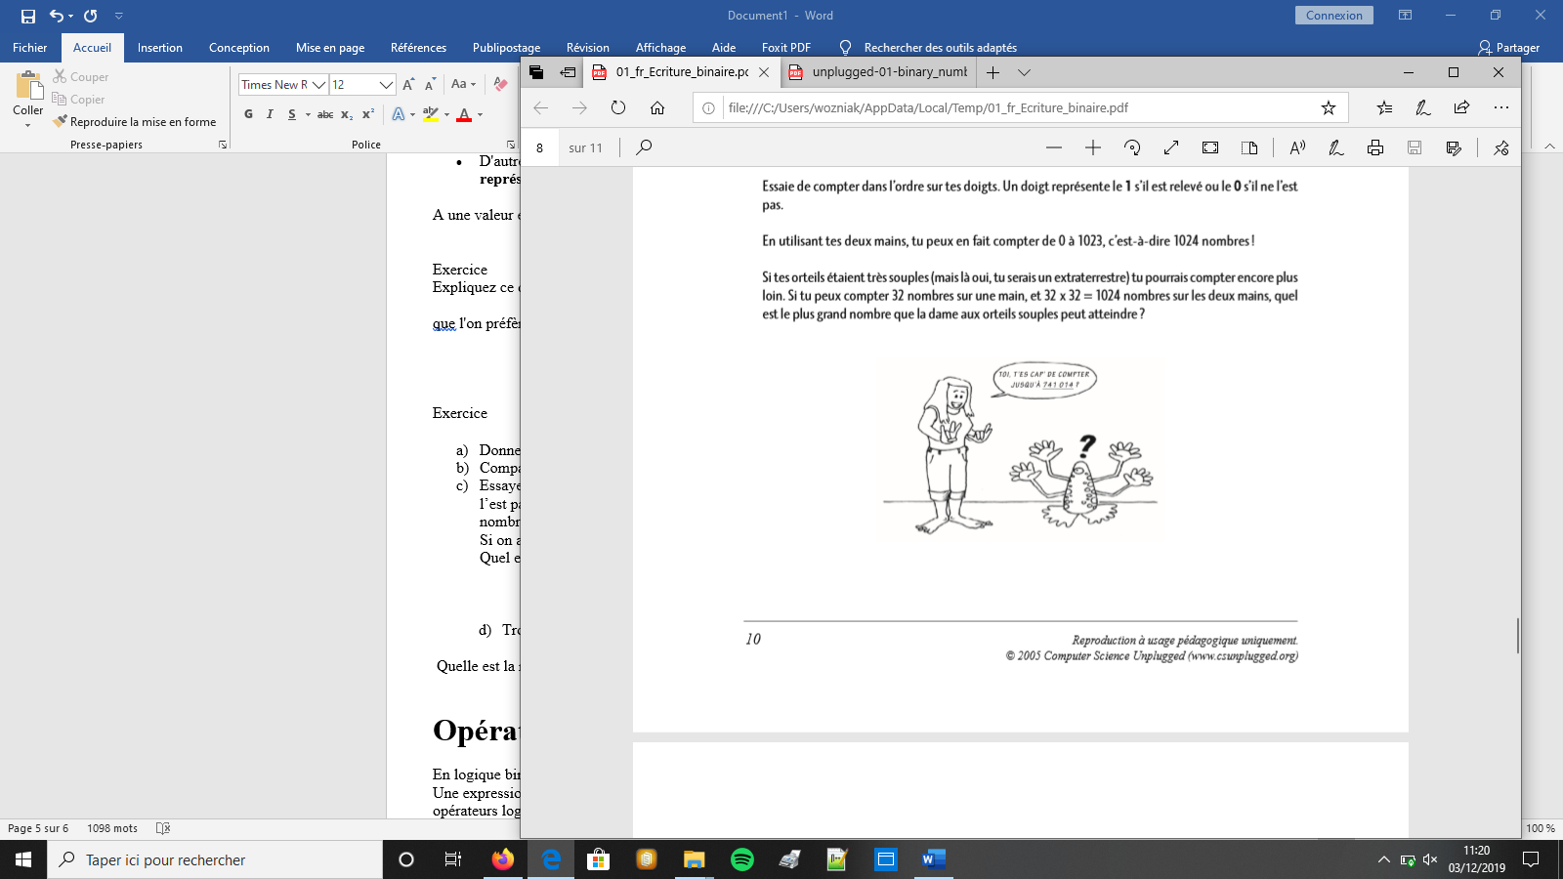

- Trouver la représentation binaire d'une valeur entière.
Quelle est la représentation binaire de 14 et 78 ? Quelle est la méthode employée ?
Méthode 1 :
Calculons l’écriture binaire de l’entier n = 2395. Pour cela, procédons par divisions euclidiennes successives jusqu’à obtenir un quotient plus petit que 2, soit 1.
2395 = 2×1197 + 1 ; 1 sera le chiffre à droite en base 2 (le chiffre des ‘unités’)
1197 = 2×598 + 1
598 = 2×299 + 0
299 = 2×149 + 1
149 = 2×74 + 1
74 = 2×37 + 0
37 = 2×18 + 1
18 = 2×9 + 0
9 = 2×4 + 1
4 = 2×2 + 0
2 = 2×1 + 0
L’écriture binaire du nombre n = 2395 est donc : 100101011011 ₂ .
Le schéma ci-dessous explique la méthode par une suite de divisions successives :
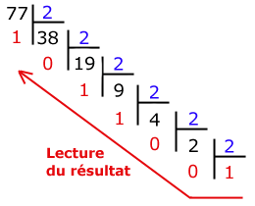
Donc, 77 s’écrit en base 2 : 100 1101 (il est judicieux de regrouper par paquets de 4)

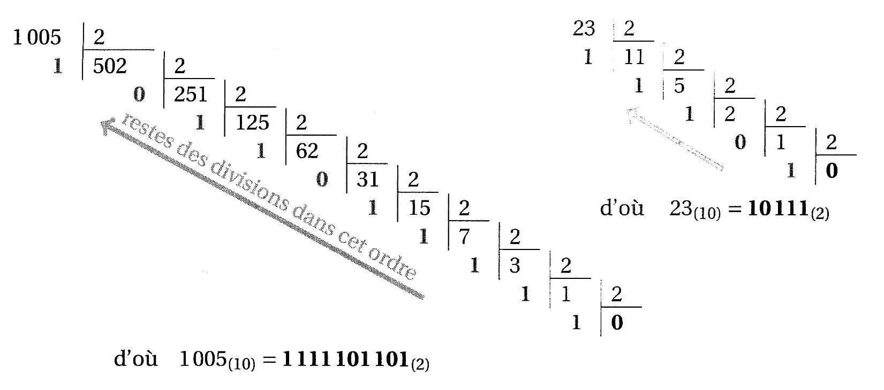
Méthode 2 :
Ajoutons des puissances de deux
2⁷ | 2⁶ | 2⁵ | 2⁴ | 2³ | 2² | 2¹ | 2⁰
128 | 64 | 32 | 16 | 8 | 4 | 2 | 1

99 = 64 +32+2+1 soit 99 ₁₀ = 0110 0011 ₂
35 = 32 +2+1 soit 35 ₁₀ = 0010 0011 ₂
137 = 128 +8+1 soit 137 ₁₀ = 1000 1001 ₂
Exercice (obligatoire)
- Convertir en base 2, les nombres suivants écrits en base 10 : 27, 47, 63, 198.
- Peut-on donner l’écriture en base 2 sur un octet de 256 ₁₀ ? Justifier sans convertir 256 ₁₀ en base 2.
- Convertir en base 2, les nombres suivants écrits en base 10 : 272, 327, 429,363. Pour vérifier vos réponses, après avoir fait tous les détails à la main ou avec votre Casio, convertisseur .
- Pour multiplier par dix un entier naturel exprimé en base dix, il suffit d’ajouter un 0 à sa droite, par exemple, 12 × 10 = 120. Quelle est l’opération équivalente pour les entiers naturels exprimés en base deux ? Exprimer en base deux les nombres 3, 6 et 12 pour illustrer cette remarque.

Représentation hexadécimale
Voici un exemple de code en binaire dont on examinera la signification plus tard :
0100101001100101 0010000001100011 0110111101100100 0110010100100000
0110010101101110 0010000001100010 0110100101101110 0110000101101001
0111001001100101 0010000000100001
Cette suite de 0 et de 1 n'est pas très agréable à lire.
D'autre part, les nombres binaires étant de plus en plus longs, on a introduit une nouvelle base : la base hexadécimale.
On compte alors sur une base de 16 soit les 10 premiers chiffres puis les 6 premières lettres :

0, 1, 2, 3, 4, 5, 6, 7, 8, 9, A, B, C, D, E, F.

Base décimale | 0 | 1 | 2 | 3 | 4 | 5 | 6 | 7 | 8 | 9
Base hexadécimale | 0 | 1 | 2 | 3 | 4 | 5 | 6 | 7 | 8 | 9
Base binaire | 0000 | 0001 | 0010 | 0011 | 0100 | 0101 | 0110 | 0111 | 1000 | 1001

Base décimale | 10 | 11 | 12 | 13 | 14 | 15
Base hexadécimale | A | B | C | D | E | F
Base binaire | 1010 | 1011 | 1100 | 1101 | 1110 | 1111

Pourquoi la base 16 ?
- 16 est un multiple de 2
- Comment est codé 15 en base 2, en base 16 ? sur un ½ octet en base 2 : 1111 et F en base 16
- On peut en déduire que 255 qui se code 1111 1111 en base 2, se codera plus simplement en base 16 :
FF

Exemples de la base 16 vers la base 10

Que vaut A3B₁₆ en base 10 ?
B (11) est le « symbole » pour 16⁰.
3 (3) est le « symbole » pour 16¹.
A (10) est le « symbole » pour 16².
Donc, la valeur décimale de A3B est :
10 x 16² + 3x16¹ + 11x16⁰ soit 2619

Que vaut DF₁₆ en base 10 ?
F (15) est le « symbole » pour 16⁰.
D (13) est le « symbole » pour 16¹.
Donc, la valeur décimale de DF₁₆ est :
13x16¹ + 15x1 soit 223

De même, que vaut FF₁₆ en base 10 :
15x16+15 = 255

On peut en déduire que FE₁₆ vaut 254 en base 10. Entre FF₁₆ et FE₁₆, il y a un écart de 1 unité.

Exemple de la base 10 vers la base 16

Convertir 301 en base 16.
Avec votre Casio : 301/16=18, 81...
301-16x18=13
Donc 301 = 18x16 + 13.
On a une division euclidienne de 301 par 16.
Tant que le quotient est plus grand que 16, on poursuit les divisions par 16.

301 = 18x16 + 13 le symbole le plus à droite sera D pour 13
18 = 1x16 + 2 le symbole le plus à gauche sera 1
L’écriture hexadécimale du nombre 301 est donc 12D₁₆.

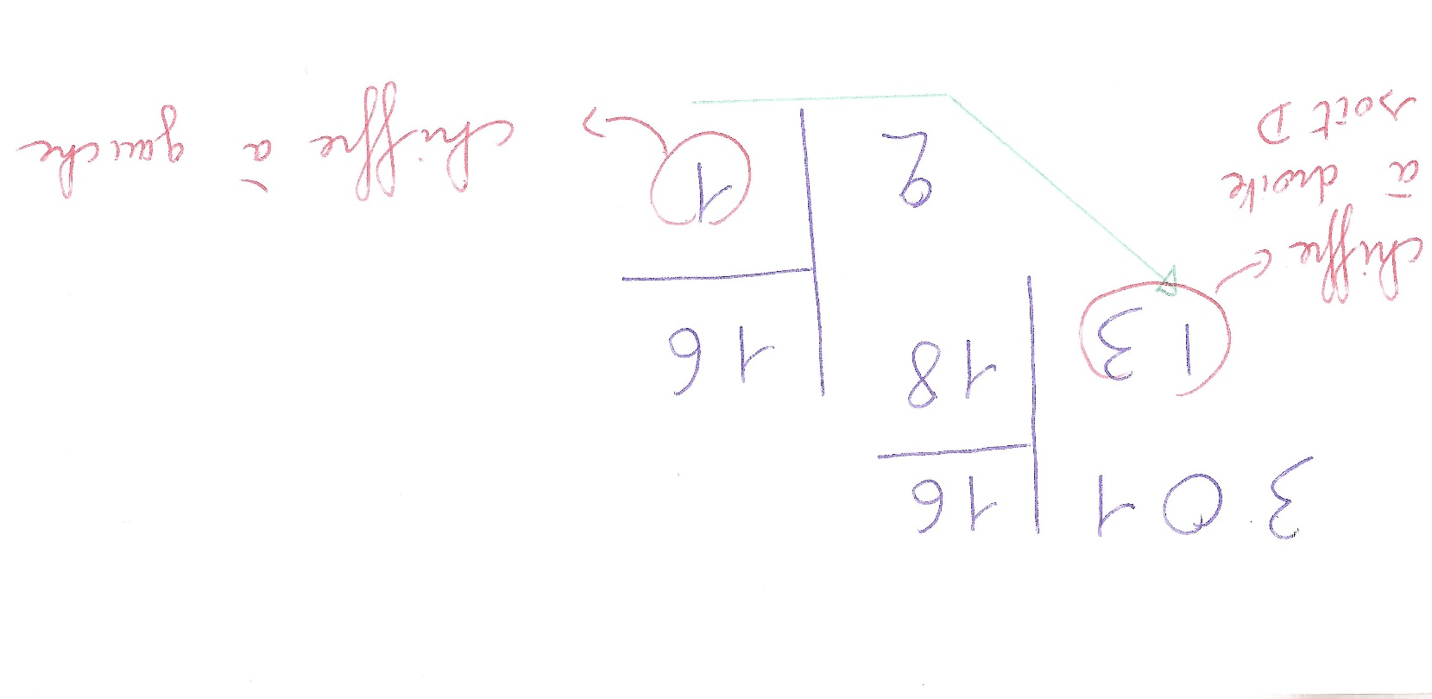

2395 = 16×149 + 11
149 = 16×9 + 5
L’écriture hexadécimale du nombre 2395 est donc 95B₁₆.
(Notons l’emploi du chiffre B pour représenter l’entier 11.)

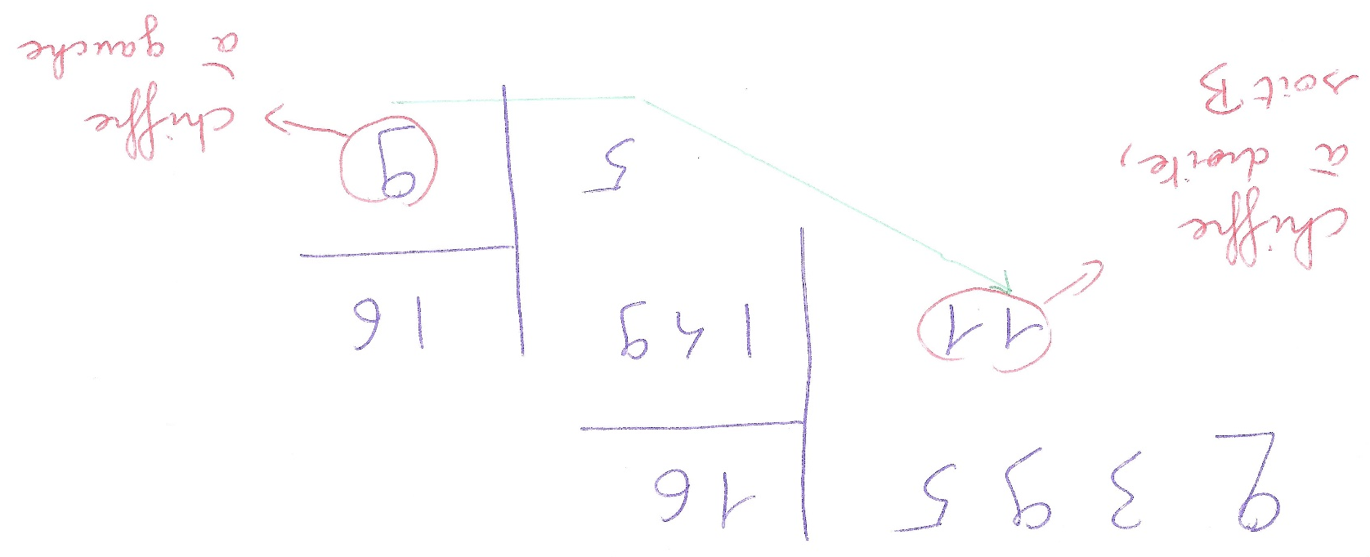

1 255₁₀=4E7₁₆ .

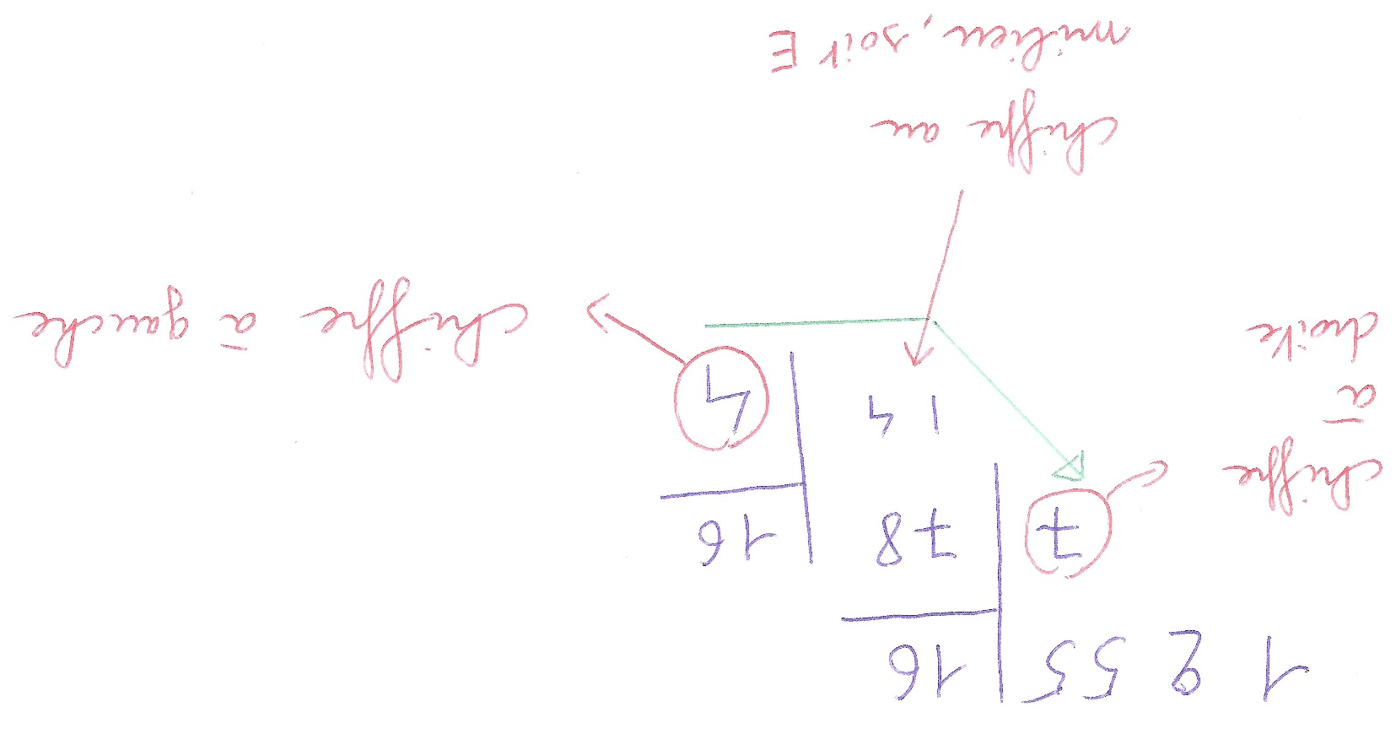

POURQUOI LA BASE 16 (bis) ?
2⁴ = 16
Remarquez dans le tableau, tous les nombres à 4 chiffres en base 2 s’écrivent à l’aide d’un seul symbole en base 16.
Le passage de la base 16 à la base 2 est donc simple.

Pour convertir un octet en hexadécimale, on le partage en 2 groupes de 4 bits, qui correspondent chacun à un chiffre hexadécimal.
Décimal : de 0 à 255.
Binaire : de 0000 0000 à 1111 1111.
Hexadécimal : de 00 à FF.

Exemples
Le nombre F4 est donc : 1111 0100 en base 2.
En effet F représente 15 soit 1111 en base 2.
4 se code 0100 en base 2.
Convertissez F4₁₆ et 1111 0100₂ en base 10 pour vérifier l’exemple. Vous devez trouver le même nombre.

Le nombre 0111 1100 est donc 7C en base 16.
En effet 0111 est 7 en base 10 et aussi 7 en base 16
1100 est 12 en base 10, donc C en base 16

Convertissez 7C₁₆ et 0111 1100₂ en base 10 pour vérifier l’exemple.

Exercice
- Convertir E2C (base 16) en base 10.
- Convertir 965, 672, 179 (base 10) en base hexadécimale.
- Représentation en base 10 du nombre ABC et D9 (en base 16).

